**BÀI DỰ THI GIẢI BÚA LIỀM VÀNG NĂM 2025**

Người dự thi: **NGUYỄN THỊ PHƯƠNG LIÊN**

Đơn vị: Chi bộ Phân xưởng Sửa chữa, Đảng bộ Công ty Nhiệt điện Cao Ngạn - TKV, Đảng bộ Tổng công ty Điện lực - TKV.

**GIỮ LỬA TIẾT KIỆM ĐỂ ÁNH SÁNG CAO NGẠN LAN TỎA**

**Mở đầu**

Buổi sớm, khi màn sương còn lãng đãng trên những rặng núi trập trùng vùng đất Thái Nguyên, từ xa đã thấy những cột khói trắng bồng bềnh vươn lên trời cao. Đó là tín hiệu cho một ngày mới đầy nhịp điệu nơi Công ty Nhiệt điện Cao Ngạn – TKV. Trong khoảnh khắc ấy, ánh sáng ban mai chan hòa khắp phân xưởng, thay cho những bóng đèn đã được tắt từ sớm để tiết kiệm điện. Người công nhân áo xanh lại tất bật vào việc, lặng lẽ trao cho đất nước dòng điện sáng ngời, mang hơi ấm công nghiệp đến khắp nẻo đường quê hương.

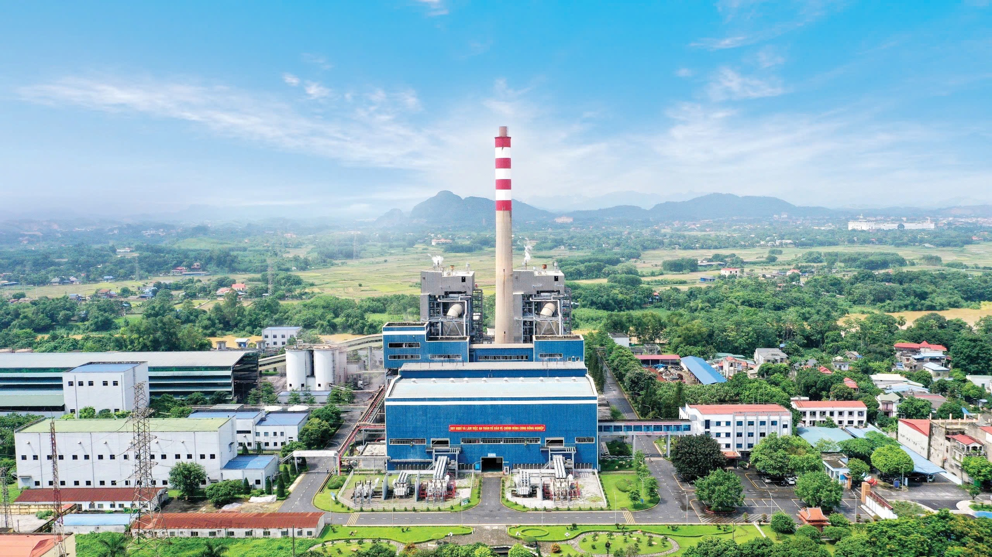

*Toàn cảnh Công ty Nhiệt điện Cao Ngạn - TKV trong buổi sớm sản xuất mới.*

Ẩn sau ánh sáng kia là bao giọt mồ hôi, là niềm tự hào của người thợ, và cũng là tinh thần tiết kiệm bền bỉ - ngọn lửa âm thầm nhưng mãnh liệt được truyền từ thế hệ này sang thế hệ khác. Trong suốt hành trình phát triển đất nước, tiết kiệm luôn là phẩm chất quý báu của người Việt. Chủ tịch Hồ Chí Minh từng căn dặn: “Thực hành tiết kiệm là quốc sách hàng đầu.” Ngày nay, tinh thần ấy vẫn nguyên giá trị, nhất là trong bối cảnh kinh tế toàn cầu nhiều biến động, nguồn tài nguyên không vô hạn, và yêu cầu phát triển bền vững ngày càng cấp thiết. Với Công ty Nhiệt điện Cao Ngạn – TKV, mỗi hạt than, mỗi giọt nước, mỗi kilowatt điện được tiết kiệm đều mang ý nghĩa lớn lao – không chỉ nâng cao hiệu quả sản xuất, mà còn là biểu hiện của trách nhiệm xã hội và niềm tự hào nghề nghiệp.

1. **Ý nghĩa của tiết kiệm trong sản xuất**

Để có dòng điện thắp sáng hàng triệu mái nhà, hàng ngàn tấn than được đốt cháy mỗi ngày; từng giọt dầu, từng chiếc bu-lông, vòng bi… đều gắn với chi phí sản xuất. Chỉ cần một chút lãng phí cũng có thể gây tổn thất lớn.

Tháng 7 vừa qua, Giám đốc Công ty đã ban hành Chỉ thị về sử dụng điện năng tiết kiệm, hiệu quả. Văn bản ấy đến với người lao động không như một mệnh lệnh khô cứng, mà như lời nhắc nhở gần gũi: hãy trân trọng từng giọt điện mình làm ra, tiết kiệm từ những điều nhỏ bé nhất để giữ cho ngọn lửa Cao Ngạn cháy sáng lâu bền.

Theo Báo Thái Nguyên (2024), Công ty Nhiệt điện Cao Ngạn đã sản xuất trên 795.000 MWh điện, vượt 1,9% kế hoạch; doanh thu đạt 1.090 tỷ đồng, thu nhập bình quân người lao động đạt 15,1 triệu đồng/tháng. Những con số ấy là minh chứng cho tinh thần tiết kiệm, sáng tạo đã trở thành nếp sống trong từng phân xưởng.

1. **Những bàn tay làm nên giá trị tiết kiệm**

Ở Phân xưởng Sửa chữa, anh em cơ khí tận dụng linh kiện còn tốt, tiết kiệm được một khoản chi phí đáng kể. Ở tổ điện, công nhân rút ngắn thời gian bảo dưỡng, giảm giờ ngừng máy, nâng cao hiệu suất tổ máy. Trong các phòng làm việc, chị em nhắc nhau tắt máy tính, điều hòa khi rời chỗ – một thói quen nhỏ nhưng giàu ý nghĩa.

Theo Báo Pháp luật Việt Nam (2024), Công ty triển khai 10 đề tài sáng kiến, cải tiến kỹ thuật, giúp giảm tiêu hao dầu khởi động xuống chỉ còn 62,9% kế hoạch, vừa tiết kiệm chi phí, vừa tăng độ tin cậy trong vận hành.

Những hành động giản dị ấy đều bắt nguồn từ tinh thần trách nhiệm với công việc. Người thợ điện, thợ cơ khí, thợ hàn… đều chung niềm tự hào: mình đang góp phần giữ gìn tài sản chung, đang thắp sáng “ngọn lửa tiết kiệm” của Cao Ngạn hôm nay.

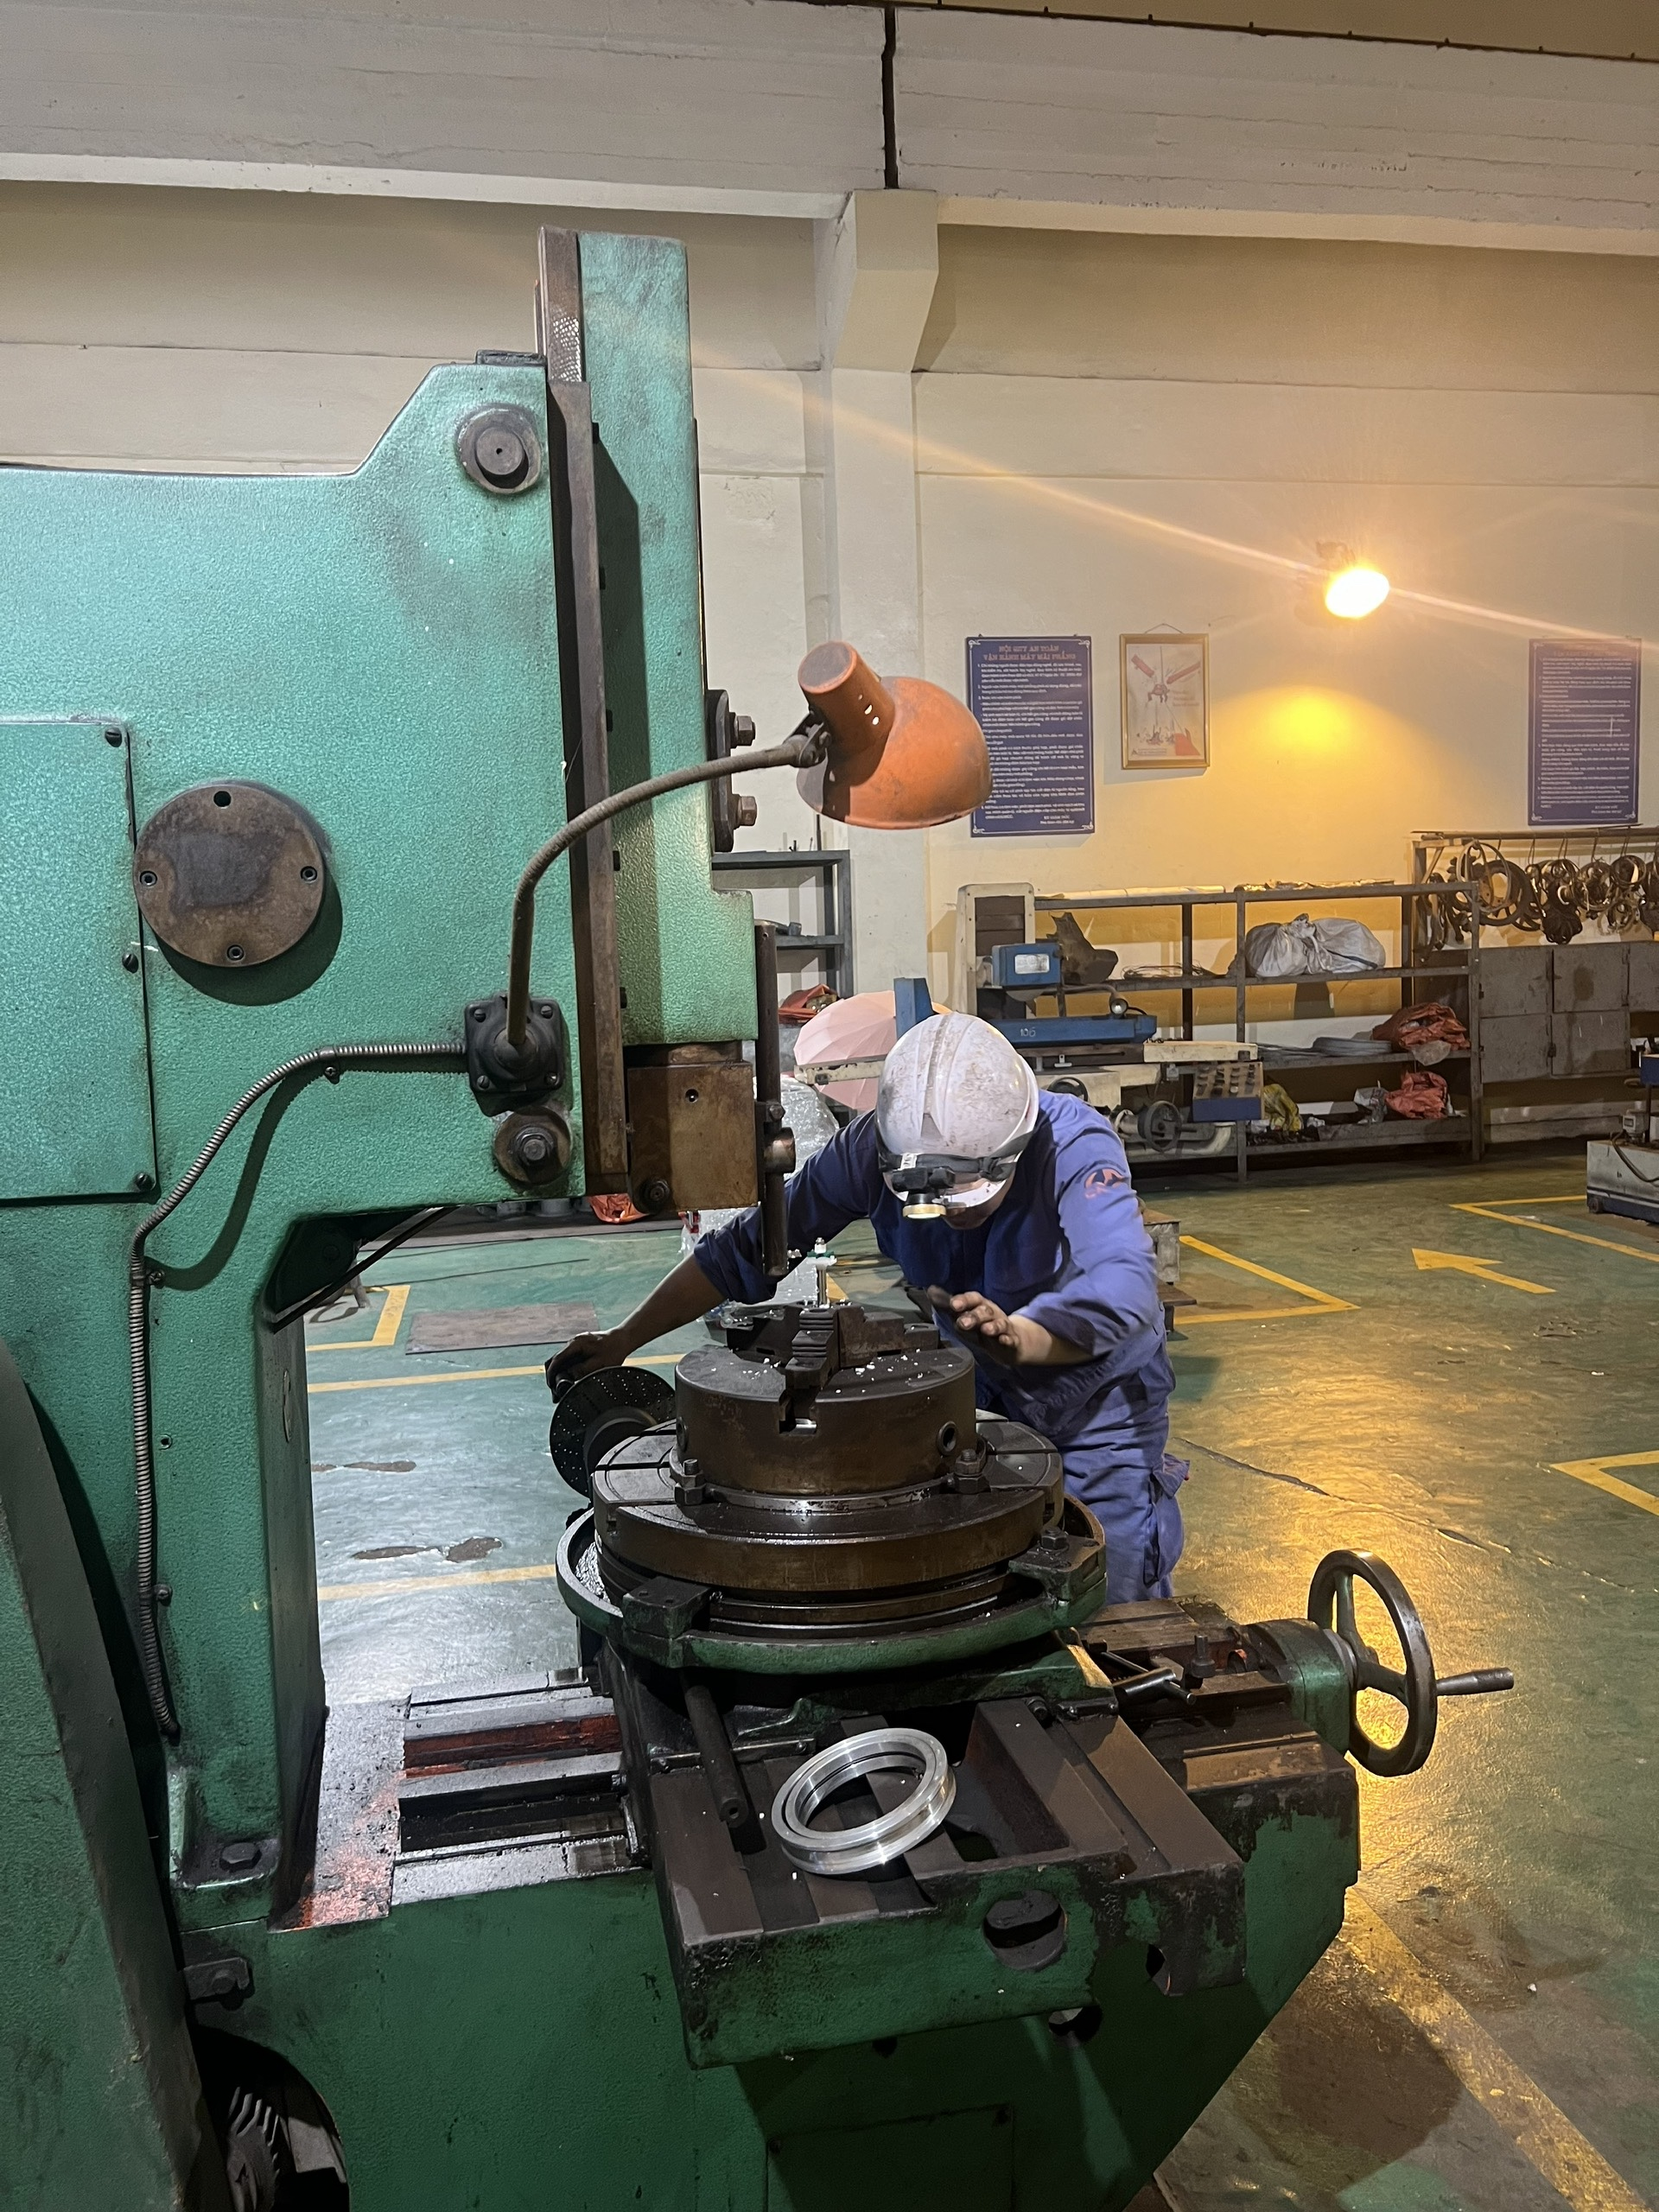

*Người công nhân Phân xưởng Sửa chữa tận tâm trong từng thao tác, giữ gìn từng chi tiết nhỏ để tiết kiệm và nâng cao hiệu suất tổ máy.*

1. **Chuyển đổi số - đòn bẩy của tiết kiệm**

Thực hiện nghị quyết của Đảng bộ Tập đoàn TKV về chuyển đổi số, Công ty Nhiệt điện Cao Ngạn đã và đang ứng dụng công nghệ vào mọi khâu sản xuất - quản lý.

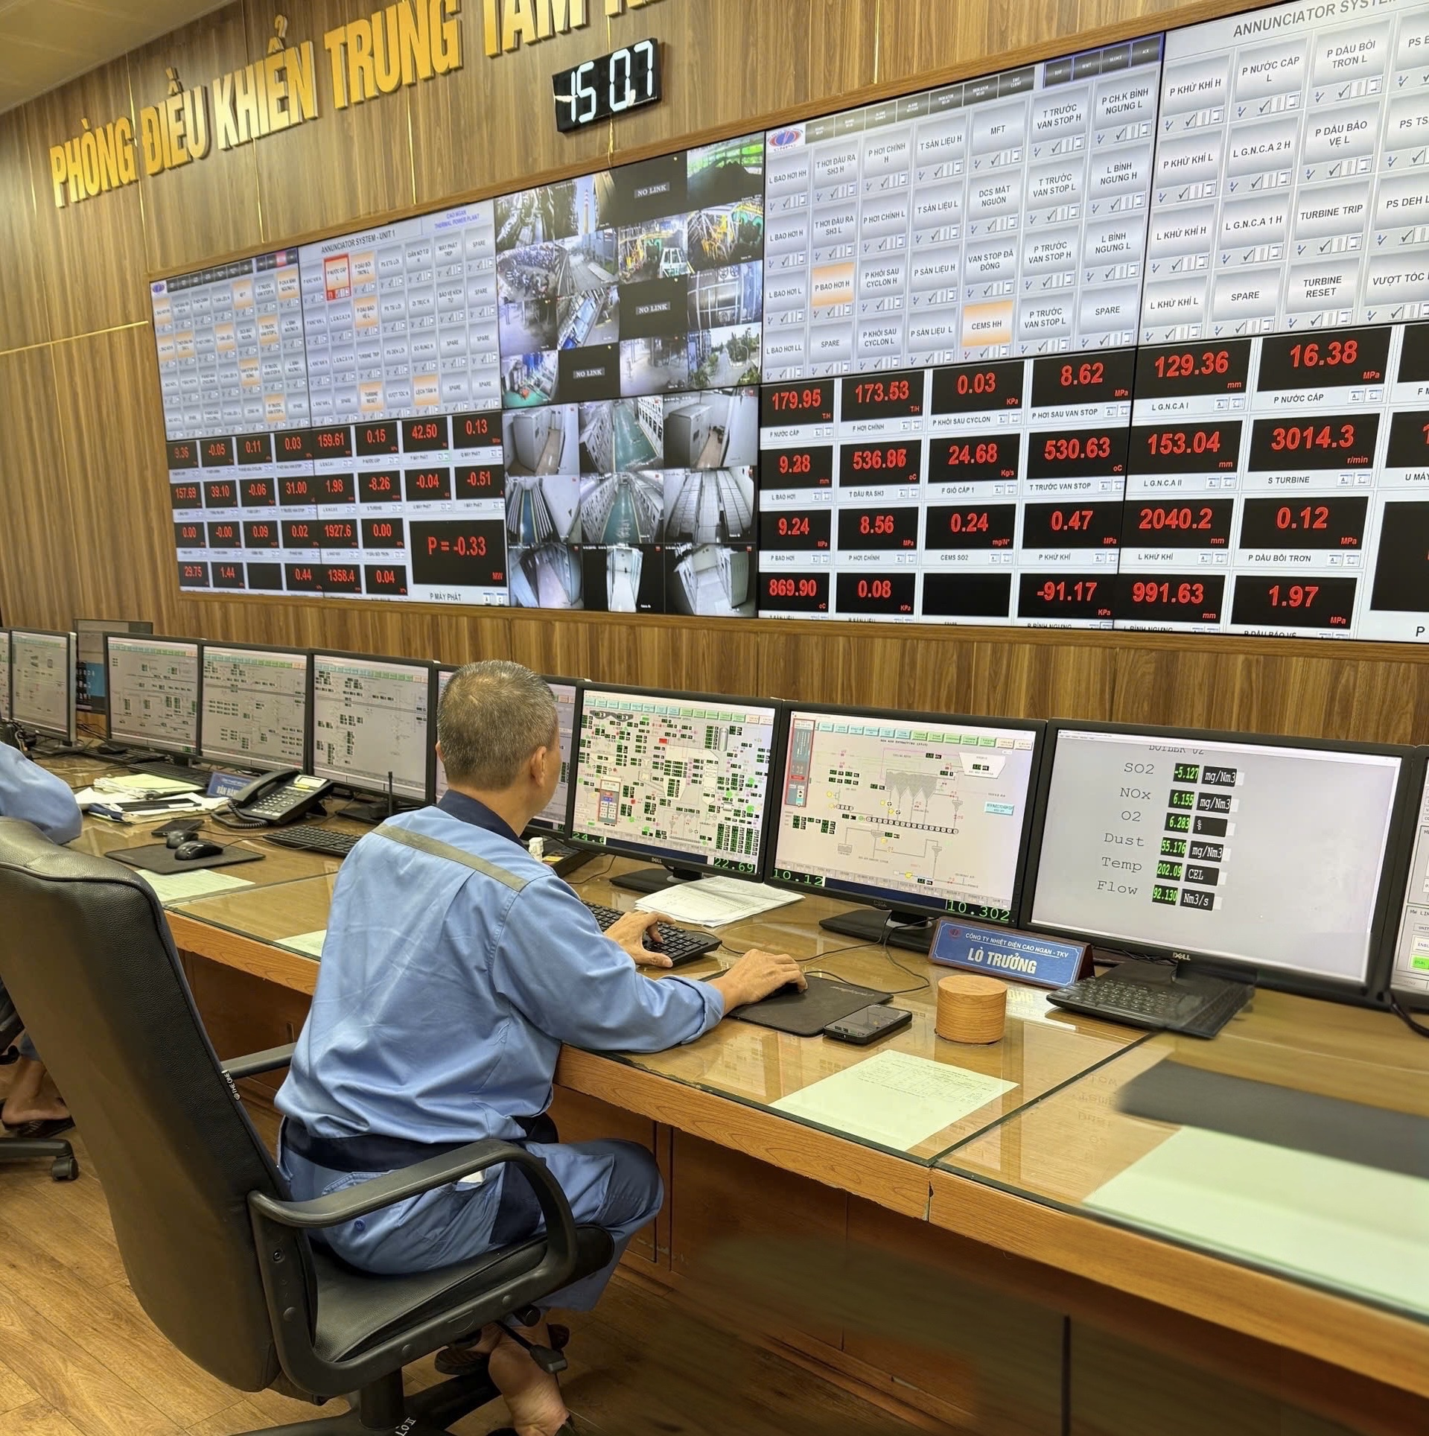

*Kỹ sư vận hành tại Phòng điều khiển trung tâm - nơi trí tuệ số đồng hành cùng bàn tay người lao động.*

Hệ thống giám sát tự động giúp kiểm soát tiêu hao nhiên liệu; phần mềm quản lý vật tư cho phép đối chiếu chi tiết từng linh kiện; chữ ký số trong phê duyệt hồ sơ giúp rút ngắn thời gian, giảm chi phí in ấn.

Nếu trước đây, một hồ sơ phải qua nhiều vòng ký tay, thì nay chỉ với vài thao tác điện tử, quy trình đã tinh gọn hơn rất nhiều. Người công nhân tuy chưa trực tiếp ký số, nhưng chính họ là người nhập liệu, cung cấp dữ liệu chuẩn xác để hệ thống vận hành trơn tru. Chính họ đã góp phần đưa trí tuệ số vào từng khâu sản xuất – tạo nên hiệu quả tiết kiệm bền vững.

1. **Tiết kiệm – sức mạnh của Đảng bộ vững mạnh**

Tiết kiệm ở Cao Ngạn không chỉ mang ý nghĩa kinh tế, mà còn gắn liền với công tác xây dựng Đảng. Khi tập thể công nhân cùng nhau thực hành tiết kiệm, tinh thần đoàn kết được củng cố, niềm tin vào sự lãnh đạo của Đảng thêm vững chắc.

Theo Tạp chí Công Thương (2024), Công ty đang xây dựng mô hình “nhà máy trong công viên” – che phủ bãi xỉ than, trồng cây xanh, tái sử dụng tro xỉ làm vật liệu xây dựng. Đây không chỉ là giải pháp bảo vệ môi trường, mà còn thể hiện văn hóa tiết kiệm, gắn sản xuất với trách nhiệm xã hội.

Khi tiết kiệm trở thành chuẩn mực ứng xử, Đảng bộ Công ty càng thêm trong sạch, vững mạnh, được người lao động tin tưởng và gắn bó.

1. **Từ thói quen đến văn hóa**

Điều quan trọng nhất là biến tinh thần tiết kiệm thành nếp sống văn hóa. Ở Cao Ngạn, điều đó được cụ thể hóa bằng việc:

* Lồng ghép nội dung tiết kiệm trong sinh hoạt tổ, đội, phân xưởng;
* Khuyến khích và khen thưởng sáng kiến, dù nhỏ nhất;
* Biểu dương kịp thời những tấm gương bình dị;
* Ứng dụng công nghệ số trong quản lý vật tư, giám sát tiêu hao;
* Xây dựng hình ảnh “phân xưởng xanh – tiết kiệm – hiệu quả”.

Khi tiết kiệm trở thành văn hóa, nó đồng hành cùng người công nhân không chỉ trong nhà máy mà cả trong đời sống hằng ngày – từ việc tắt điện khi ra khỏi phòng đến lối sống giản dị, trân trọng thành quả lao động.

**Kết luận**

Công việc thống kê của tôi tưởng như chỉ gắn với những bảng biểu vô tri. Nhưng mỗi khi ghi lại một con số, tôi lại thấy hiện lên một câu chuyện: một vòng bi cũ được hồi sinh trong bàn tay người thợ, một ca máy được rút ngắn nhờ sáng kiến, một giọt dầu được tiết kiệm bởi sự tính toán cẩn trọng. Mỗi con số là một nụ cười, một giọt mồ hôi, một niềm tự hào thầm lặng.

Với tôi, tiết kiệm bắt đầu từ những điều nhỏ bé ấy – một thao tác chính xác, một thói quen giản dị, một sáng kiến được trân trọng. Khi cộng lại, chúng trở thành sức mạnh lớn, như những tia lửa góp thành ngọn lửa chung.

Ngọn lửa tiết kiệm không chỉ giữ cho tổ máy vận hành bền bỉ, mà còn thắp sáng niềm tin, gắn kết đồng nghiệp và soi rọi con đường đi tới.

Ánh sáng từ Cao Ngạn không chỉ đến từ dòng điện tỏa đi muôn nơi, mà còn từ những trái tim biết gìn giữ và vun đắp – lan tỏa nhờ bàn tay con người và trí tuệ số cùng chung sức. Chính những trái tim ấy đã làm nên ánh sáng của niềm tin, của hy vọng, của sự bền bỉ vươn lên – ánh sáng chưa bao giờ tắt và sẽ còn lan xa mãi…